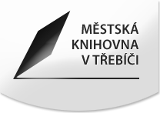
Jana Montorio Doležalová
„Myšlenka překladatelské soutěže přišla velice spontánně. Jako překladatelka dostávám ke každému přeloženému dílu několik autorských výtisků a řekla jsem si, že zasoutěžit si o ně by mohlo být zábavné. V roce 2024 probíhá již 9. ročník soutěže.“

Mgr. Jana Montorio Doležalová, Ph.D

Jana Montorio Doležalová je literární a divadelní překladatelka a autorka. Žije a pracuje v Lucembursku. Kromě jiného překládá pro česká nakladatelství (Cooboo, Mladá fronta) a pro agenturu DILIA. K psaní pro divadlo a rozhlas se rozhodla v roce 2019 a její práce získala okamžitě uznání a ocenění doma i v zahraničí. Momentálně se její texty hrají v České republice a ve frankofonních zemích. Stylem se autorka přibližuje absurdnímu divadlu, její komedie jsou popisovány jako napínavé, kruté a magické.
______

2015: nultý ročník
Kiera Cass: The Selection
______

2016: I. ročník
Sherman Alexie:
The Absolutely True Diary of a Part-Time Indian
______

2017: II. ročník
Jesse Andrews:
Me and Earl and Dying Girl
______

2018: III. ročník

„You Will Be Found“
A song from a stage musical
Dear Evan Hansen
______

2019: IV. ročník

The Poet X
Elizabeth Acevodo
______

2020: V. ročník

Erica Waters:
Ghost Wood Song
______

2021: VI. ročník

Stuart Gibbs
Spy School at Sea
______

2022: VII. ročník

Evan Placey
Pronoun
______

2023: VIII. ročník

Suzanne Young
In Nightfall

2024: IX. ročník

M.T.Anderson & Eugene Yelchin
The Assassination of Brangwain Spurge

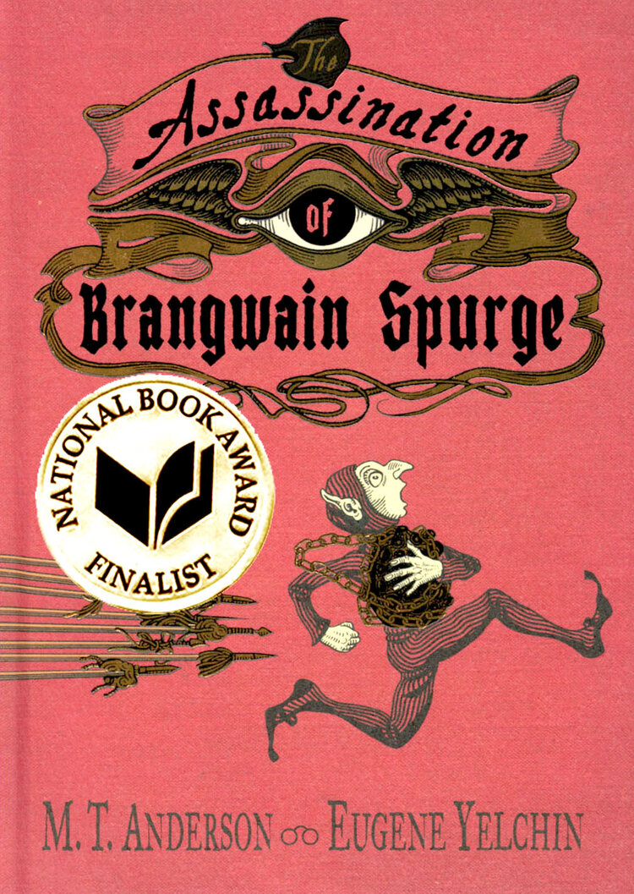

a
Městská knihovna v Třebíči
vyhlašují
9. ročník studentské překladatelské soutěže
Překládáme s Janou Montorio

Žánr: literatura Young adult

„The Assassination of Brangwain Spurge“
by M.T. Anderson & Eugene Yelchin

Základní podmínky pro účastníky soutěže

Účastníky soutěže mohou být žáci základních škol a studenti středních škol a jazykových škol v Kraji Vysočina, kteří v roce 2024 dosáhli nebo dosáhnou nejvýše 20 let.

Přihlášky

Přihláška a originální text v angličtině jsou zveřejněny na webových stránkách knihovny www.knihovnatr.cz.

- Vyplňte správně přihlášku včetně hesla.
- Na soutěžním překladu nikde neuvádějte svoje jméno, ale každou stranu označte stejným heslem jako na přihlášce.
- Obojí doručte jako přílohy e-mailu ve vhodném formátu (doc, pdf, jpg) na adresu knihovna@knihovnatr.cz, případně doručte v písemné podobě na adresu: Městská knihovna v Třebíči, Hasskova 102/2, 674 01 Třebíč. Do předmětu zprávy, případně na obálku, napište heslo Soutěž JMD 2024.
- Každý autor může do soutěže přihlásit pouze jeden překlad. Výsledek nebude nijak upravován a opravován. Překlady nesplňující podmínky, např. neoznačené heslem, budou ze soutěže vyloučeny.

Uzávěrka přihlášek

Uzávěrka přihlášek a soutěžních překladů je v pondělí 25. 11. 2024. Při odeslání dokumentů elektronicky rozhoduje datum a čas 25. 11. 2024, 24:00 hod., při odeslání písemně poštou rozhoduje datum poštovního razítka.

Hodnocení

Překlady anonymně hodnotí překladatelka Jana Montorio Doležalová. Tři nejlepší práce budou spárovány shodou hesla uvedeného na příslušné přihlášce a na soutěžním překladu.

Vyhlášení výsledků

Výsledky budou zveřejněny v pátek 13. 12. 2024 v 15:00 on-line na platformě MS Teams. Odkaz ke schůzce obdrží přihlášení soutěžící e-mailem nejpozději den předem.

Odměny

Soutěžící, jejichž překlady se umístí na prvních třech místech, budou odměněni diplomem a knihami, které do soutěže věnovalo CooBoo, nakladatelství knih žánru young adult.

Soutěž Překládáme s Janou Montorio vyhlašuje Městská knihovna v Třebíči pravidelně začátkem října v rámci národní kampaně Týden knihoven. | 7. – 13. 10. 2024 | Jejím cílem je připomenout pozitivní vliv četby a aktivní roli knihoven na poli neformálního vzdělávání pro všechny věkové a společenské skupiny.

